Аналитическая справка о результатах
Всероссийских проверочных работ 2019 года
(6 классы)

Анализ выполнения работы по предмету «Математика» обучающимися 5 классов.

Итоговую работу по математике выполняли 12697 пятиклассников из 18 районов Ленинградской области, что составляет 0,89% от общей выборки по РФ.
Тексты заданий в вариантах ВПР в целом соответствуют формулировкам, принятым в учебниках, включенных в Федеральный перечень учебников, рекомендуемых Министерством образования и науки РФ к использованию при реализации имеющих государственную аккредитацию образовательных программ основного общего образования.

1.4. Структура варианта проверочной работы
Работа содержит 13 заданий.
В заданиях 1–8, 10 необходимо записать только ответ.
задании 12 нужно изобразить требуемые элементы рисунка.
заданиях 9, 11, 13 требуется записать решение и ответ.

На выполнение проверочной работы по математике было дано 60 минут.

- Анализ результатов выполнения работы

2.1. Результат выполнения заданий в % от числа участников
(сравнение результатов ЛО и результатов по всей выборке РФ)

ОО |  | Кол-во уч. |  |  |  | 1 |  | 2 |  | 3 |  | 4 |  | 5 |  | 6 |  | 7 |  | 8 |  | 9 |  | 10 |  | 11 |  | 12 |  | 13
 |  |  |  | Макс  балл |  | 1 |  | 1 |  | 1 |  | 1 |  | 1 |  | 1 |  | 1 |  | 1 |  | 2 |  | 1 |  | 2 |  | 1 |  | 2
Вся выборка |  | 1293311 |  |  |  | 84 |  | 75 |  | 69 |  | 75 |  | 78 |  | 84 |  | 51 |  | 75 |  | 47 |  | 75 |  | 33 |  | 53 |  | 13
Ленинградская обл. | 12697 |  |  |  | 83 |  | 83 |  | 70 |  | 79 |  | 80 |  | 85 |  | 44 |  | 80 |  | 51 |  | 80 |  | 32 |  | 46 |  | 7

Как видно из таблицы, результаты выполнения заданий проверочной работы учащимися школ ЛО сопоставимы со средними результатами учащихся школ РФ.
Подробный разбор результатов выполнения заданий проверочной работы представлен в разделе 3.

2.2. Статистические данные по отметкам
(сравнение результатов ЛО и результатов по всей выборке РФ)
Максимальный первичный балл: 16
ОО |  | Кол-во уч. | Распределение групп баллов в %
 |  |  | 2 | 3 | 4 | 5
Вся выборка |  | 1293311 | 11.4 | 40.5 | 38.8 | 9.4
 | Ленинградская обл. | 12697 | 8.5 | 43.7 | 40.4 | 7.5

Общая гистограмма отметок

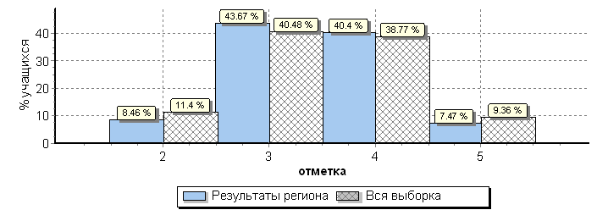

Как видно из таблицы и гистограммы, результаты (в пятибалльной шкале оценивания) учащихся школ ЛО сопоставимы со средними результатами учащихся школ РФ. Следует отметить, что качество знаний по математике (сумма позиций «4» и «5») составляет примерно 47,9%, это почти совпадает с результатом по РФ(48,2%).

Распределение отметок по вариантам

 | Отметка
Вариант | 2 | 3 | 4 | 5 | Кол-во уч.
1 |  | 5 | 4 |  | 9
2 |  | 8 | 2 |  | 10
3 | 495 | 2817 | 2658 | 472 | 6442
4 | 579 | 2715 | 2466 | 476 | 6236
Комплект | 1074 | 5545 | 5130 | 948 | 12697

2.3. Распределение первичных баллов

Максимальный первичный балл: 16

Общая гистограмма первичных баллов

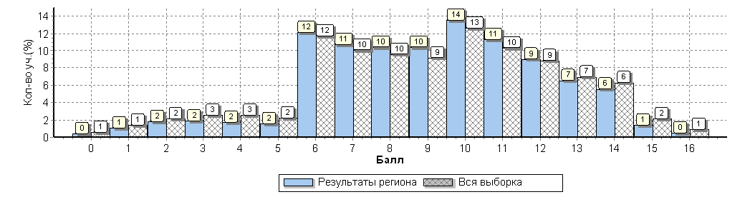

Согласно общей гистограмме распределения первичных баллов учащиеся ЛО показали результаты, в среднем сопоставимые с результатами учащихся Российской Федерации.
Самые частые результаты первичных баллов учащихся ЛО от 6 до 15 первичных баллов (каждый из результатов был получен соответственно 9-7 % от количества участников), что составляет 35-75% от максимального балла.
Показательны и нижние границы полученных результатов: к сожалению, наихудшие результаты учащихся России, начинаются от «0» первичного балла, совпадают с наихудшими результатами учащихся ЛО (также как и по первичному баллу «2», «3», «4»). Анализ индивидуальных результатов учащихся показал, что из 12697 участников проверочной работы первичный балл «0» был получен 49 учащимися (результат «не приступил» или «выполнил неверно»), первичный балл «1» был получен 136 учащимися.
Проанализируем верхние границы результатов. Максимальные результаты в 14-16 баллов были получены соответственно 7% от количества учащихся РФ, примерно те же результаты получены и школьниками ЛО. Наивысшие 16 баллов были достигнуты 60 учащимися ЛО.

2.4. Выполнение заданий группами учащихся в % от числа участников

Регион |  |  | Кол-во уч. |  | 1 | 2 | 3 | 4 | 5 | 6 | 7 | 8 | 9 | 10 | 11 | 12 | 13
 |  |  |  | Макс  балл | 1 | 1 | 1 | 1 | 1 | 1 | 1 | 1 | 2 | 1 | 2 | 1 | 2
Вся выборка |  |  | 1293311 |  | 84 | 75 | 69 | 75 | 78 | 84 | 51 | 75 | 47 | 75 | 33 | 53 | 13
 | Ленинградская обл. |  | 12697 |  | 83 | 83 | 70 | 79 | 80 | 85 | 44 | 80 | 51 | 80 | 32 | 46 | 7
 |  | Ср.% вып. уч. гр.баллов 2 | 1074 |  | 32 | 35 | 14 | 25 | 36 | 54 | 6 | 22 | 4 | 38 | 2 | 19 | 2
 |  | Ср.% вып. уч. гр.баллов 3 | 5545 |  | 80 | 80 | 61 | 75 | 77 | 80 | 33 | 74 | 25 | 74 | 10 | 33 | 3
 |  | Ср.% вып. уч. гр.баллов 4 | 5130 |  | 95 | 94 | 85 | 91 | 89 | 93 | 56 | 96 | 80 | 92 | 49 | 57 | 8
 |  | Ср.% вып. уч. гр.баллов 5 | 948 |  | 99 | 99 | 99 | 99 | 97 | 99 | 89 | 100 | 99 | 99 | 96 | 94 | 34

Средний процент выполнения заданий группами учащихся

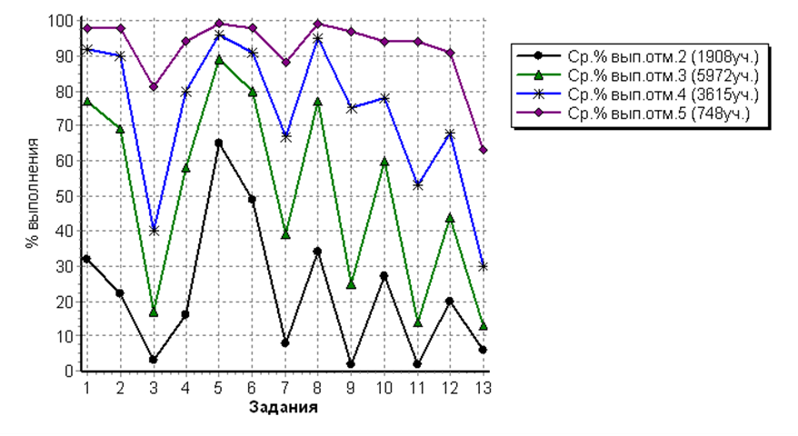
Наиболее успешными в работе оказались задания: 1, 2,3,4, 5, 6, 8,10 – процент выполнения значительно выше 60.
Менее успешными в работе оказалось задания: 9 – процент выполнения 51.
Неуспешными в работе оказались задания: 7, 11, 12,13 – процент выполнения меньше 50.
Анализ данных, представленных в таблице и на диаграмме, позволяет сделать выводы о том, что успешные («пики» вверх) и неуспешные («пики» вниз) задания работы были одни и те же, что у учащихся, получивших высокие баллы, и учащихся, получивших низкие баллы. Эта информация должна стать для учителей источником осмысления своей профессиональной деятельности с точки зрения повышения качества обучения учащихся математике.
Гистограмма соответствия отметок за выполненную работу и отметок по журналу
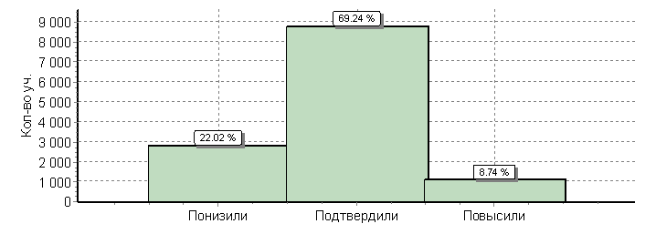

Дата: 25.04.2019
Предмет: Математика

Дата: 25.04.2019
Предмет: Математика

 | Кол-во уч. | %
Понизили ( Отм.< Отм.по журналу) | 2794 | 22
Подтвердили(Отм.=Отм.по журналу) | 8787 | 69
Повысили (Отм.> Отм.по журналу) | 1109 | 9
Всего*: | 12690 | 100

Следует отметить, что 69,24% учащихся подтвердили свою отметку по журналу, а 8,74% даже ее повысили. Это очень высокий показатель.
При этом 22,02% учащихся понизили отметку. Это нужно взять на заметку учителю, работающему с данным классом. Одна из причин могла быть действительно завышение отметки по математики учителем, но нельзя не рассматривать тот факт, что учащийся мог испытывать сильный стресс, и это вызвало серьезные затруднения при решении заданий, а, следовательно, и набор баллов.

- Анализ результатов выполнения работы

Ниже приведены примеры заданий, сопоставимых с заданиями проверочной работы, их характеристика, результаты решения учащимися и комментарии к результатам.
Задание 1.
Характеристика задания:
Умения и виды деятельности, проверяемые в соответствии с ФГОС | Выпускник научится / получит  возможность научиться | Процент выполнения задания (ЛО) | Процент выполнения задания (РФ)
Развитие представлений о числе и числовых системах от натуральных до действительных чисел | Развитие представлений о числе и числовых системах от натуральных до действительных чисел. Оперировать на базовом уровне понятием целое число | 83 | 84
Максимальный балл за задание – 1
Примерное время на выполнение задания (в минутах) – 2.

Анализ результатов выполнения работы по предмету «Русский язык» обучающимися 5 классов.

Итоговую работу по математике выполняли 12647 пятиклассников из 18 районов Ленинградской области, что составляет 0,89% от общей выборки по РФ. В 2018 году работу выполняли 12123человек.
Результат выполнения заданий в % от числа участников
(сравнение результатов ЛО и результатов по всей выборке РФ)
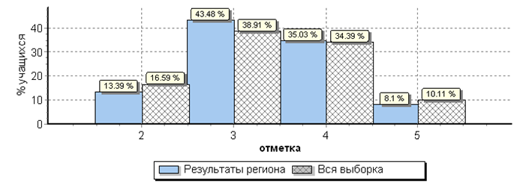
Статистика по отметкам

Максимальный первичный балл: 51

АТЕ |  |  | Кол-во уч. | Распределение групп баллов в %
 |  |  |  | 2 | 3 | 4 | 5
Вся выборка |  |  | 1300220 | 16.6 | 38.9 | 34.4 | 10.1
 | Ленинградская обл. |  | 12647 | 13.4 | 43.5 | 35 | 8.1
 |  | Бокситогорский муниципальный район | 360 | 9.7 | 43.3 | 37.8 | 9.2
 |  | Волосовский муниципальный район | 298 | 6 | 41.3 | 41.6 | 11.1
 |  | Волховский муниципальный район | 595 | 11.6 | 41.7 | 38.5 | 8.2
 |  | Всеволожский муниципальный район | 2696 | 20.6 | 39.8 | 30.6 | 9
 |  | Выборгский муниципальный район | 1325 | 12.8 | 48.6 | 33.1 | 5.6
 |  | Гатчинский муниципальный район | 1575 | 8 | 43.9 | 38.7 | 9.3
 |  | Кингисеппский муниципальный район | 597 | 4.4 | 49.7 | 36 | 9.9
 |  | Киришский муниципальный район | 540 | 5 | 44.1 | 41.7 | 9.3
 |  | Кировский муниципальный район | 688 | 9 | 40.3 | 42.4 | 8.3
 |  | Ленинградская область (региональное подчинение) | 17 | 29.4 | 52.9 | 11.8 | 5.9
 |  | Лодейнопольский муниципальный район | 229 | 21.8 | 45 | 26.2 | 7
 |  | Ломоносовский муниципальный район | 394 | 20.3 | 52.5 | 23.6 | 3.6
 |  | Лужский муниципальный район | 499 | 9.2 | 43.3 | 40.1 | 7.4
 |  | Подпорожский муниципальный район | 247 | 31.2 | 38.5 | 26.7 | 3.6
 |  | Приозерский муниципальный район | 399 | 14 | 40.1 | 37.8 | 8
 |  | Сланцевский муниципальный район | 310 | 11.6 | 49.7 | 32.6 | 6.1
 |  | Сосновоборский | 474 | 23.4 | 38.6 | 31.4 | 6.5
 |  | Тихвинский муниципальный район | 579 | 11.2 | 41.8 | 38.5 | 8.5
 |  | Тосненский муниципальный район | 825 | 9.7 | 46.2 | 35.4 | 8.7

Распределение первичных баллов:
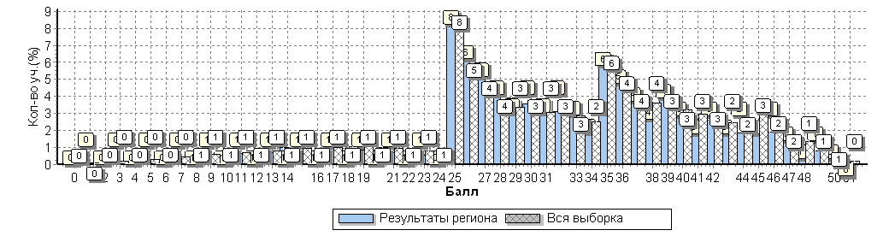
Средний % выполнение ъя заданий группами обучающихся:
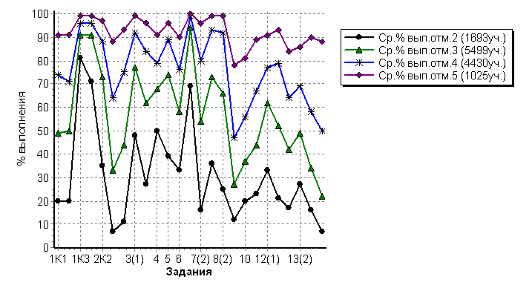
Гистограмма соответствия отметок за выполнение работы и отметок в журнале:
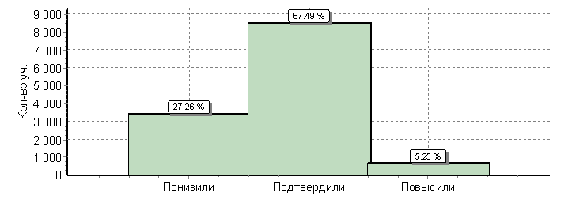

Достижение планируемых результатов в соответствии с ПООП ООО
№ | Блоки ПООП ООО |  | Макс  балл | Средний % выполнения |  | 1
 | выпускник научится / | получит возможность научиться
 | или проверяемые требования (умения) в соответствии с ФГОС |  |  | По региону | По России
 |  |  |  | 12647 уч. | 1300220 уч.
1К1 | Списывать текст с пропусками орфограмм и пунктограмм, соблюдать в практике письма изученные орфографиические и пунктуационные нормы/ совершенствовать орфографические и пунктуационные умения и навыки на основе знаний о нормах русского литературного языка; соблюдать культуру чтения, говорения, аудирования и письма |  | 4 | 57 | 55
1К2 | Списывать текст с пропусками орфограмм и пунктограмм, соблюдать в практике письма изученные орфографиические и пунктуационные нормы/ совершенствовать орфографические и пунктуационные умения и навыки на основе знаний о нормах русского литературного языка; соблюдать культуру чтения, говорения, аудирования и письма |  | 3 | 56 | 57
1К3 | Списывать текст с пропусками орфограмм и пунктограмм, соблюдать в практике письма изученные орфографиические и пунктуационные нормы/ совершенствовать орфографические и пунктуационные умения и навыки на основе знаний о нормах русского литературного языка; соблюдать культуру чтения, говорения, аудирования и письма |  | 2 | 92 | 92
2К1 | Проводить морфемный и словообразовательный анализы слов; проводить морфологический анализ слова; проводить синтаксический анализ предложения. Распознавать уровни и единицы языка в предъявленном тексте и видеть взаимосвязь между ними |  | 3 | 91 | 87
2К2 | Проводить морфемный и словообразовательный анализы слов; проводить морфологический анализ слова; проводить синтаксический анализ предложения. Распознавать уровни и единицы языка в предъявленном тексте и видеть взаимосвязь между ними |  | 3 | 75 | 67
2К3 | Проводить морфемный и словообразовательный анализы слов; проводить морфологический анализ слова; проводить синтаксический анализ предложения. Распознавать уровни и единицы языка в предъявленном тексте и видеть взаимосвязь между ними |  | 3 | 45 | 49
2К4 | Проводить морфемный и словообразовательный анализы слов; проводить морфологический анализ слова; проводить синтаксический анализ предложения. Распознавать уровни и единицы языка в предъявленном тексте и видеть взаимосвязь между ними |  | 3 | 54 | 57
3(1) | Распознавать заданное слово в ряду других на основе сопоставления звукового и буквенного состава, осознавать и объяснять причину несовпадения звуков и букв в слове. Распознавать уровни и единицы языка в предъявленном тексте и видеть взаимосвязь между ними |  | 1 | 80 | 80
3(2) | Распознавать заданное слово в ряду других на основе сопоставления звукового и буквенного состава, осознавать и объяснять причину несовпадения звуков и букв в слове. Распознавать уровни и единицы языка в предъявленном тексте и видеть взаимосвязь между ними |  | 1 | 68 | 67
4 | Проводить орфоэпический анализ слова; определять место ударного слога.  Соблюдать в речевой практике основные орфоэпические, лексические, грамматические, стилистические, орфографические и пунктуационные нормы русского литературного языка;  оценивать собственную и чужую речь с позиции соответствия языковым нормам / осуществлять речевой самоконтроль |  | 2 | 71 | 72
5 | Опознавать самостоятельные части речи и их формы, служебные части речи. Распознавать уровни и единицы языка в предъявленном тексте и видеть взаимосвязь между ними |  | 3 | 76 | 74
6 | Распознавать случаи нарушения грамматических норм русского литературного языка в формах слов различных частей речи и исправлять эти нарушения / осуществлять речевой самоконтроль |  | 2 | 64 | 62
7(1) | Анализировать различные виды предложений с точки зрения их структурно-смысловой организации и функциональных особенностей, распознавать предложения с подлежащим и сказуемым, выраженными существительными в именительном падеже;--><--опираться на грамматический анализ при объяснении выбора тире и места его постановки в предложении. Cоблюдать в речевой практике основные орфографические и пунктуационные нормы русского литературного языка / совершенствовать орфографические и пунктуационные умения |  | 1 | 93 | 88
7(2) | Анализировать различные виды предложений с точки зрения их структурно-смысловой организации и функциональных особенностей, распознавать предложения с подлежащим и сказуемым, выраженными существительными в именительном падеже;--><--опираться на грамматический анализ при объяснении выбора тире и места его постановки в предложении. Cоблюдать в речевой практике основные орфографические и пунктуационные нормы русского литературного языка / совершенствовать орфографические и пунктуационные умения |  | 1 | 62 | 54
8(1) | Анализировать различные виды предложений с точки зрения их структурно-смысловой организации и функциональных особенностей, распознавать предложения с обращением, однородными членами, двумя грамматическими основами;  опираться на грамматический анализ при объяснении расстановки знаков препинания в предложении. Cоблюдать в речевой практике основные орфографические и пунктуационные нормы русского литературного языка / совершенствовать орфографические и пунктуационные умения и навыки |  | 2 | 77 | 71

8(2) | Анализировать различные виды предложений с точки зрения их структурно-смысловой организации и функциональных особенностей, распознавать предложения с обращением, однородными членами, двумя грамматическими основами;  опираться на грамматический анализ при объяснении расстановки знаков препинания в предложении. Cоблюдать в речевой практике основные орфографические и пунктуационные нормы русского литературного языка / совершенствовать орфографические и пунктуационные умения и навыки | 1 | 72 | 63
9 | Владеть навыками изучающего чтения и информационной переработки прочитанного материала;  адекватно понимать тексты различных функционально-смысловых типов речи и функциональных разновидностей языка;  анализировать текст с точки зрения его основной мысли, адекватно формулировать основную мысль текста в письменной форме  Использовать при работе с текстом разные виды чтения (поисковое, просмотровое, ознакомительное, изучающее, реферативное)/соблюдать культуру чтения, говорения, аудирования и письма | 2 | 36 | 46
10 | Осуществлять информационную переработку прочитанного текста, передавать его содержание в виде плана в письменной форме.  Использовать при работе с текстом разные виды чтения (поисковое, просмотровое, ознакомительное, изучающее, реферативное). Владеть умениями информационно перерабатывать прочитанные и прослушанные тексты и представлять их в виде тезисов, конспектов, аннотаций, рефератов;  соблюдать культуру чтения, говорения, аудирования и письма | 3 | 45 | 53
11 | Понимать целостный смысл текста, находить в тексте требуемую информацию с целью подтверждения выдвинутых тезисов, на основе которых необходимо построить речевое высказывание в письменной форме.  Использовать при работе с текстом разные виды чтения (поисковое, просмотровое, ознакомительное, изучающее, реферативное). Проводить самостоятельный поиск текстовой и нетекстовой информации, отбирать и анализировать полученную информацию; соблюдать культуру чтения, говорения, аудирования и письма | 2 | 53 | 59
12(1) | Распознавать и адекватно формулировать лексическое значение многозначного слова с опорой на контекст; использовать многозначное слово в другом значении в самостоятельно составленном и оформленном на письме речевом высказывании.Распознавать уровни и единицы языка в предъявленном тексте и видеть взаимосвязь между ними; создавать устные и письменные высказывания | 1 | 66 | 68
12(2) | Распознавать и адекватно формулировать лексическое значение многозначного слова с опорой на контекст; использовать многозначное слово в другом значении в самостоятельно составленном и оформленном на письме речевом высказывании.Распознавать уровни и единицы языка в предъявленном тексте и видеть взаимосвязь между ними; создавать устные и письменные высказывания. Соблюдать культуру чтения, говорения, аудирования и письма; осуществлять речевой самоконтроль | 2 | 60 | 50
13(1) | Распознавать стилистическую принадлежность слова и подбирать к слову близкие по значению слова (синонимы).  Распознавать уровни и единицы языка в предъявленном тексте и видеть взаимосвязь между ними; использовать синонимические ресурсы русского языка для более точного выражения мысли и усиления выразительности речи; соблюдать культуру чтения, говорения, аудирования и письма; осуществлять речевой самоконтроль | 1 | 49 | 48
13(2) | Распознавать стилистическую принадлежность слова и подбирать к слову близкие по значению слова (синонимы).  Распознавать уровни и единицы языка в предъявленном тексте и видеть взаимосвязь между ними; использовать синонимические ресурсы русского языка для более точного выражения мысли и усиления выразительности речи; соблюдать культуру чтения, говорения, аудирования и письма; осуществлять речевой самоконтроль | 1 | 56 | 57
14(1) | Распознавать значение фразеологической единицы; на основе значения фразеологизма и собственного жизненного опыта обучающихся определять конкретную жизненную ситуацию для адекватной интерпретации фразеологизма; умение строить монологическое контекстное высказывание в письменной форме. Распознавать уровни и единицы языка в предъявленном тексте и видеть взаимосвязь между ними; использовать языковые средства адекватно цели общения и речевой ситуации; | 2 | 45 | 55
14(2) | Распознавать значение фразеологической единицы; на основе значения фразеологизма и собственного жизненного опыта обучающихся определять конкретную жизненную ситуацию для адекватной интерпретации фразеологизма; умение строить монологическое контекстное высказывание в письменной форме. Распознавать уровни и единицы языка в предъявленном тексте и видеть взаимосвязь между ними; использовать языковые средства адекватно цели общения и речевой ситуации | 2 | 35 | 39

Методические рекомендации:
1. Необходимо спланировать вебинары для учителей, чьи классы участвуют в ВПР: особенности работы текущего года отдельно по каждой параллели, включая апробацию (5, 6, 7, 8 классы).
2. Отдельно по параллелям также необходимо провести вебинары по проверке ВПР и практикумы по заявкам районов для учителей, проверяющих работы на местах.
3. Для экспертов, участвующих в перепроверке, провести вебинар и очный семинар с последующим квалификационным испытанием.
4. Провести в рамках КПК занятия по использованию в работе «Открытого банка оценочных средств по русскому языку».
5. Оказывать в постоянном режиме методическую индивидуальную помощь по подготовке к ВПР учителям русского языка и литературы.
6. Проводить групповые консультации по заявкам отдельных школ или районных предметных методических объединений.
Анализ результатов выполнения работы по биологии в 6 классах.
- В связи с постепенным переходом образовательных организаций к реализации ФГОС ОО в 2018 году проводилась всероссийская проверочная работа по биологии, в которой приняли участие 12818 учащихся. В 2019 учебном году всероссийскую проверочную работу по биологии в 5 классе в Ленинградской области писали 13938 учащихся. Анализ результатов выполнения всероссийской проверочной работы
по биологии в 6 классах в 2018 году в Ленинградской области
В связи с постепенным переходом образовательных организаций к реализации ФГОС ОО в 2019 году проводилась всероссийская проверочная работа по биологии в 6 классах, в которой приняли участие 12983 учащихся. Часть из них уже имела опыт написания ВПР в 5 классах. Следует отметить значительное увеличение количества обучающихся, принимающих участие в написании проверочной работы по биологии как во всей выборке, так и в Ленинградской области.
Анализ результатов выполнения отдельных заданий проверочной работы показал, что имеется соответствие между результатами выполнения работы в Ленинградской области и всей выборкой. При чем, по сравнению с 2018 годом получены более высокие результаты при выполнении всех заданий, как во всей выборке, так и в Ленинградской области. С работой обучающиеся справились успешнее.
  - Результаты выполнения заданий в % от числа участников (сравнение результатов ЛО и результатов по всей выборке РФ).
Результаты выполнения заданий ВПР по биологии 2019 год.
Сводная таблица по АТЕ (в % от числа участников)
АТЕ |  | 1(1) | 1(2) | 2(1) | 2(2) | 2(3) | 2(4) | 3 | 4(1) | 4(2) | 4(3)
Балл |  | 2 | 1 | 1 | 1 | 1 | 1 | 2 | 1 | 1 | 1
Вся выборка | 1297055 | 88 | 49 | 72 | 63 | 54 | 78 | 61 | 81 | 58 | 63
Ленинградская область | 12983 | 92 | 45 | 74 | 65 | 55 | 81 | 63 | 84 | 57 | 63
Результаты выполнения заданий ВПР по биологии 2018 год.
Сводная таблица по АТЕ (в % от числа участников)
АТЕ |  | 1(1) | 1(2) | 2(1) | 2(2) | 2(3) | 2(4) | 3 | 4(1) | 4(2) | 4(3)
Балл |  | 2 | 1 | 1 | 1 | 1 | 1 | 2 | 1 | 1 | 1
Вся выборка | 769576 | 78 | 33 | 67 | 65 | 49 | 65 | 46 | 71 | 44 | 46
Ленинградская область | 9904 | 70 | 17 | 66 | 75 | 50 | 61 | 44 | 79 | 47 | 43
Анализ статистических данных по выполнению отдельных заданий показал положительную динамику в выполнении заданий 1.2, 2.3, 3, 4.2 и 4.3 в сравнении с 2018 годом.
Традиционно сложным остается задание 1.2. Это задание проверяет умение выделять существенные признаки биологических объектов (клеток и организмов растений, животных) и процессов, характерных для живых организмов, осуществлять выбор признаков выпадающих из общего списка. Это задание встречается в КИМах ВПР 5 класса и является сложным заданием для пятиклассников. Сюжет такого задания встречается также в КИМах ОГЭ и ЕГЭ. Для выполнения данного задания необходимо обладать прочными знаниями признаков организмов и их многообразие, применить данные знания при осуществлении выбора.
Анализ результатов выполнения задания данного сюжета (1.3) показал, что в 2018 году 5 классы (теперь уже 6 классы) показали результаты: вся выборка – 45%, Ленинградская область – 47%. В этом году получены результаты: вся выборка – 49%, Ленинградская область – 45%. Необходимо обратить внимание на задания подобного рода в процессе обучения биологии. Положительной динамики нет.

Результаты выполнения заданий ВПР по биологии 2019 год.
Сводная таблица по АТЕ (в % от числа участников)
АТЕ |  | 5(1) | 5(2) | 5(3) | 6 | 7(1) | 7(2) | 8(1) | 8(2) | 8(3) | 9(1) | 9(2) | 10(1) | 10(2) | 10(3)
Балл |  | 2 | 1 | 1 | 2 | 1 | 1 | 1 | 1 | 2 | 2 | 2 | 2 | 2 | 1
Вся выборка | 1297055 | 64 | 44 | 59 | 80 | 75 | 39 | 59 | 51 | 25 | 89 | 75 | 74 | 52 | 52
Ленинградская область | 12983 | 63 | 34 | 68 | 85 | 63 | 36 | 60 | 49 | 21 | 94 | 78 | 76 | 53 | 46

Результаты выполнения заданий ВПР по биологии 2018 год.
Сводная таблица по АТЕ (в % от числа участников)
АТЕ |  | 5(1) | 5(2) | 5(3) | 6 | 7(1) | 7(2) | 8(1) | 8(2) | 8(3) | 9(1) | 9(2) | 10(1) | 10(2) | 10(3)
Балл |  | 2 | 1 | 1 | 2 | 1 | 1 | 1 | 1 | 2 | 2 | 2 | 2 | 2 | 1
Вся выборка | 769576 | 67 | 42 | 42 | 71 | 81 | 43 | 48 | 44 | 18 | 89 | 80 | 83 | 60 | 73
Ленинградская область | 9904 | 67 | 36 | 35 | 73 | 81 | 46 | 49 | 46 | 17 | 92 | 84 | 88 | 63 | 83

Задание 5.2 и 5.3 требуют показать знания органоидов или органов живых организмов и указать функции по изображению. Сюжет заданий соответствует заданию второй части ЕГЭ. Критерии КИМов ВПР предполагают короткий, а не развернутый ответ. Необходимы прочные биологические знания для того, чтобы выделять существенные признаки биологических объектов (клеток и организмов растений, животных) и процессов, характерных для живых организмов. По сравнению с прошлым годом с заданием хуже справилась как вся выборка обучающихся, так и учащиеся Ленинградской области. Нет положительной динамики.
Задание 7.2 на умение извлекать информацию из графически представленного процесса (таблица) (во второй части задания от обучающегося требуется дать объяснение представленной на графике закономерности) показало отрицательную динамику по отношению к 2018 году.
Задания 8.2 и 8.3 выполнялись обучающимися чуть лучше, чем в прошлом году (Ленинградская область имеет ниже результаты, чем вся выборка). Задание 8.3 оказалось сложным для всей выборки обучающихся, так как в задании было необходимо проявить умение устанавливать причинно-следственные связи, строить логическое рассуждение, умозаключение (индуктивное, дедуктивное и по аналогии) и делать выводы на основании описания опыта. Данное задание для успешного выполнения требует проявить некие биологические знания и умения по анализу эксперимента. Задание сложное для учащихся 6 классов.
При этом отмечаются значительное понижение качества выполнения сложных заданий 10.2 и 10.3 по отношению к результатам 2018 года. В КИМах 2019 года это задание было более сложным, чем в 2018 году (результаты всей выборки ниже, чем в прошлом году). Другая возможная причина заключается в том, что согласно УМК по биологии в области в 6 классах животные не изучаются. Поэтому ответы обучающихся реализуют остаточные знания из курса Окружающий мир начальной школы.

Статистические данные по отметкам (сравнение результатов ЛО и результатов по всей выборке РФ).
Статистические данные по отметкам 2019 года показывают незначительные изменения в распределении по отношению к 2018 году. Динамика положительная, причем результаты незначительно ниже в Ленинградской области по отношению ко всей выборке. В этом учебном году за проверочную работу учащиеся получили меньше двоек (3,8%) и троек (37,4%), чуть меньше четверок и больше пятерок – 10,93% (во всей выборке – 12,28%).
2019 год
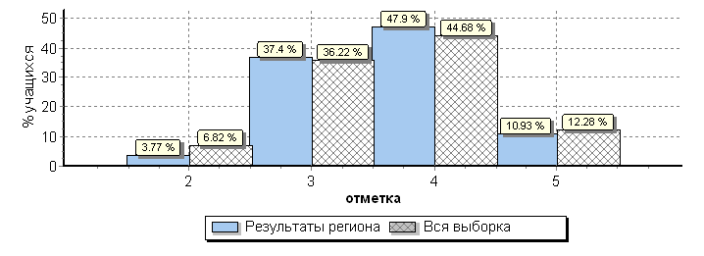
2018 год
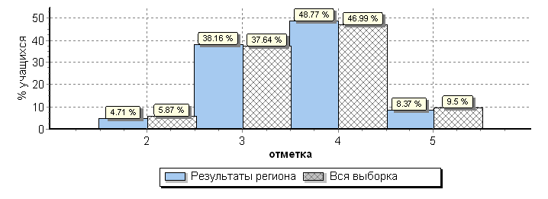
ОО |  |  | Кол-во уч. | Распределение групп баллов в %
 |  |  |  | 2 | 3 | 4 | 5
Вся выборка |  |  | 1297055 | 6.8 | 36.2 | 44.7 | 12.3
 | Ленинградская обл. |  | 12983 | 3.8 | 37.4 | 47.9 | 10.9
 |  | Бокситогорский муниципальный район | 366 | 2.2 | 36.1 | 53 | 8.7
 |  | Волосовский муниципальный район | 346 | 3.2 | 36.7 | 48.8 | 11.3
 |  | Волховский муниципальный район | 605 | 3.3 | 35.9 | 51.2 | 9.6
 |  | Всеволожский муниципальный район | 2743 | 6.7 | 34.5 | 45.8 | 13.1
 |  | Выборгский муниципальный район | 1367 | 2.5 | 41.3 | 48.6 | 7.6
 |  | Гатчинский муниципальный район | 1613 | 2.1 | 36.7 | 47.9 | 13.3
 |  | Кингисеппский муниципальный район | 606 | 0.99 | 41.9 | 46.5 | 10.6
 |  | Киришский муниципальный район | 583 | 0.86 | 34.1 | 49.9 | 15.1
 |  | Кировский муниципальный район | 703 | 3.4 | 41 | 46.2 | 9.4
 |  | Лодейнопольский муниципальный район | 223 | 2.7 | 41.3 | 41.3 | 14.8
 |  | Ломоносовский муниципальный район | 415 | 7,2 | 43.4 | 42.4 | 7
 |  | Лужский муниципальный район | 508 | 4.5 | 41.5 | 42.7 | 11.2
 |  | Подпорожский муниципальный район | 261 | 15.8 | 42.3 | 37.2 | 4.7
 |  | Приозерский муниципальный район | 400 | 4.8 | 34.8 | 50.7 | 9.8
 |  | Сланцевский муниципальный район | 316 | 1.6 | 42.1 | 45.6 | 10.8
 |  | Сосновоборский | 477 | 4 | 32.7 | 54.3 | 9
 |  | Тихвинский муниципальный район | 585 | 1.5 | 35.2 | 54.4 | 8.9
 |  | Тосненский муниципальный район | 848 | 2.4 | 34.7 | 51.7 | 11.3
Анализ выполнения проверочной работы по районам показал:
- самые худшие результаты выполнения работы 15,8% - «2» и только 4,7% - «5» относятся к результатам обучающихся Подпорожского района;
- низкие результаты выполнения ВПР в 6 классах характерны для ОО Ломоносовского района;
- минимальное количество двоек получили учащиеся Киришского и Кингисеппского районов, отмечены общие высокие результаты.
2.3 Гистограмма соответствия отметок за выполненную работу и отметок по журналу.
2019 г.

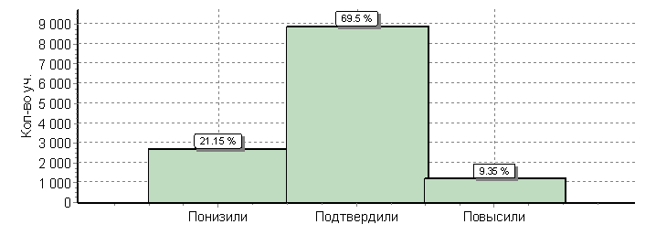
Гистограмма соответствия отметок за выполненную работу и отметок по журналу
2018 год
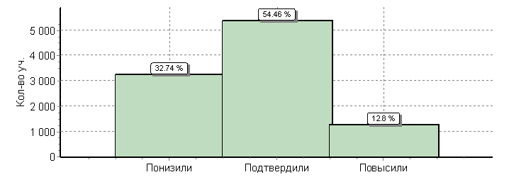
Анализ гистограмм соответствия отметок за проверочную работу и отметок указывает, что в ходе проверки учащиеся показали результаты хуже, заявленных в процессе обучения. Это может быть связано с малым опытом работы с заданиями ВПР, которые отличаются сложностью выполнения и требуют определенного навыка и знаний. Некоторое значение завышения может быть связано с тем, что у шестиклассников появился опыт в написании подобных тестовых работ. Понижение отметок может быть связано со сложностью выполнения отдельных заданий, с незнакомым материалом, которого не было в программе курса ботаники в 6 классах.
В целом при сравнении гистограмм результатов за 2018 и 2019 годы следует отметить рост согласованности при оценивании образовательных результатов и соответствия оценок за работу и отметок по журналу. Возможные причины данного явления – более качественная работа проверяющих и работа педагогов по ознакомлению учащихся со сценариями заданий ВПР.

  - Распределение первичных баллов
Общая гистограмма первичных баллов
Гистограмма распределения первичных баллов показывает распределение баллов согласно сложности работы. Большая часть учащихся выполнила работу с первичными баллами от 12 до 26, что соответствует отметкам 3 и 4. Вся выборка участников проверочной работы показала примерно такое же распределение.

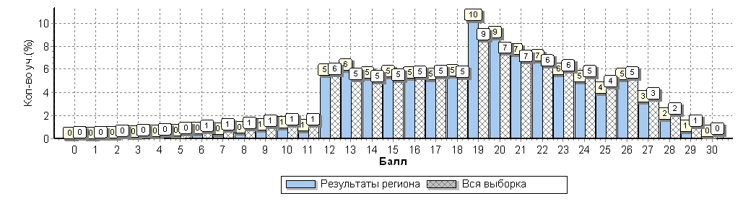
  - Выполнение заданий группами учащихся в % от числа участников.
2018
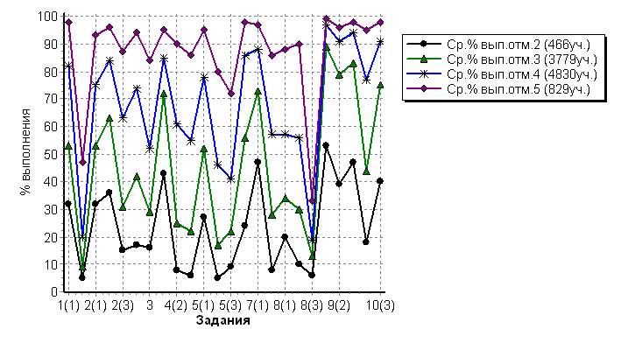
2019
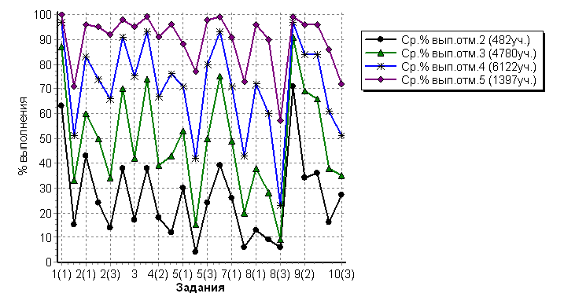
Для характеристики выполнения отдельных заданий по группам обучающихся с разным уровнем подготовки рассмотрим графики выполнения заданий группами учащихся в 2018 и 2019 годах.
Из графика следует, что одинаковую сложность при выполнении вызвали задания 1.2 5.2 и 8.3. Задание 1.2 — сложный выбор, 5.2 направлено на выявление уровня овладения умением различать биологические объекты и их части, умение определять их роль в жизни организма. Знаний обучающихся оказалось недостаточно для выполнения этого задания.
Задание 8.3. - это анализ простого опыта, сложная мыслительная деятельность, требующая развернутого ответа. Задание сложное для всех групп учащихся.
Наблюдается значительное ухудшение результатов по выполнению заданий 10.2 и 10.3 у всех групп обучающихся с разной степенью подготовки в этом году.
Скачкообразные кривые графиков указывают на отсутствие системных биологических знаний и умений, которые бы позволили с равными результатами выполнить работу с разными сюжетами заданий.
Общие достаточно высокие результаты характерны для групп обучающихся с хорошей и высокой степенью подготовки. Низкие результаты характерны для остальных групп.
На основании проведенного анализа можно сделать следующие выводы:
    - В целом наблюдается положительная динамика по выполнению ряда заданий по сравнению с прошлым годом.
    - Не наблюдается положительной динамики в выполнении задания 1.2 на проверку «умений определять понятия, создавать обобщения, устанавливать аналогии, классифицировать, самостоятельно выбирать основания и критерии для классификации».
    - Имеется некоторая положительная динамика в выполнении заданий на проверку знаний об устройстве микроскопа и объяснения эксперимента.
    - Необходимо обратить внимание на при изучении биологии в 5 и 6 классах на методы биологической науки и построение эксперимента: гипотеза (предположение) — эксперимент (опыт + контроль) — выводы. Отработать умения описывать эксперимент по изображению, делать выводы на основе полученной информации (задание 8).
    - Усилить работу по применению умений в распознавании клеток и клеточных структур — ключевых понятий биологии при изучении биологии в 5 и 6 классах.
    - Обратить внимание на работу с графической информацией, где необходимо применить биологические знания (7.2), объяснить представленную на графике закономерность.
    - Для выполнения задания 10 познакомить учащихся (на уровне узнавания) с основной классификацией животного мира.
Методические рекомендации для администрации школ, специалистов муниципальных методических служб и педагогов по совершенствованию подготовки
обучающихся 6-х классов

В целях повышения качества биологического образования в Ленинградской области в целом и достижения более высоких результатов по итогам проведения ВПР как процедуры внешнего оценивания образовательных результатов планируется:
- организация краткосрочных практических курсов (тренингов) для проверяющих ВПР педагогов;
- организация «горячей линии» в процессе проверки ВПР с целью повышения согласованности в работе экспертов при проверке работ;
- сопровождение педагогов в организации отработки основных типов и «сценариев» заданий в формате ВПР с учащимися в процессе преподавания биологии;
- организация семинаров с привлечением разработчиков заданий ВПР с целью ознакомления с принципами отбора содержания и типологии заданий, их роли в процессе обучения;
- консультации для учителей биологии по организации отработки заданий на формирование общеучебных умений в процессе обучения биологии.

6. Результаты ВПР требуют проведения систематического анализа на уровне ОО и местных районных органов управления как процедуры внешней оценки результатов обучения.
- Учителям биологии в ОО необходимо обсуждение полученных результатов с целью улучшения результатов по итогам ВПР;
- Учителям биологии необходимо познакомиться с кодификатором и спецификацией, демоверсией ВПР для отработки заданий формата ВПР в процессе обучения с целью подготовки школьников к выполнению заданий на применение общеучебных УУД;

